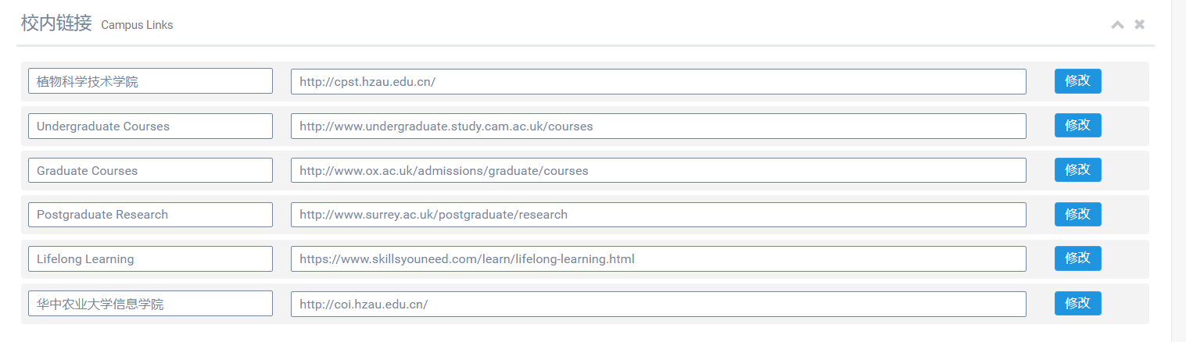

首页链接：需要增加删除的功能

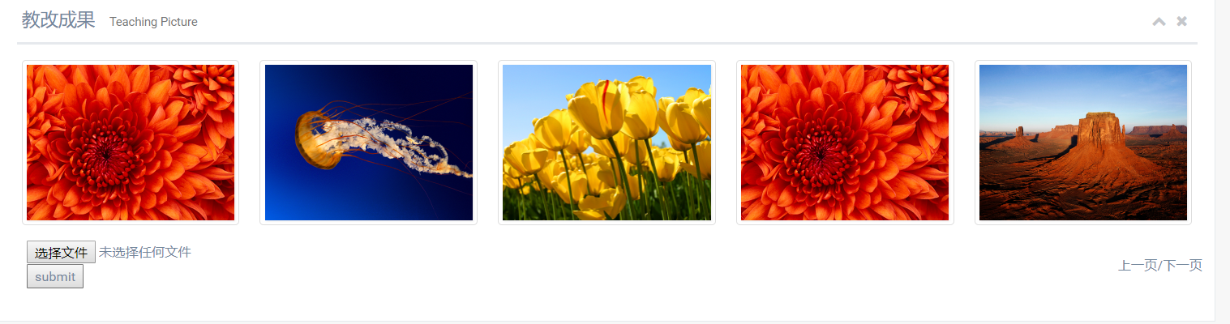

成果展示中：选择文件的界面



机构设置中：添加机构的表单（要修改）



团队建设中：所属大类选择框提到上面去

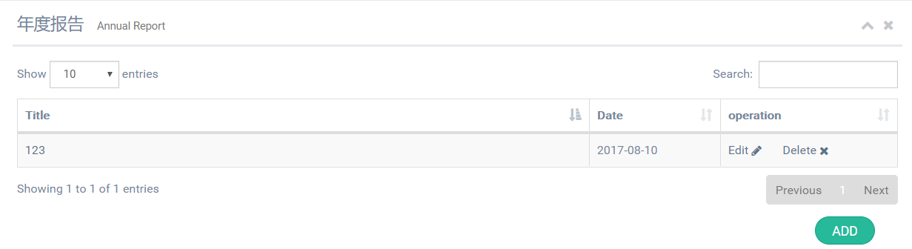

**表格字段所有的改成中文（所有的表格！！！！！！！！！！）**

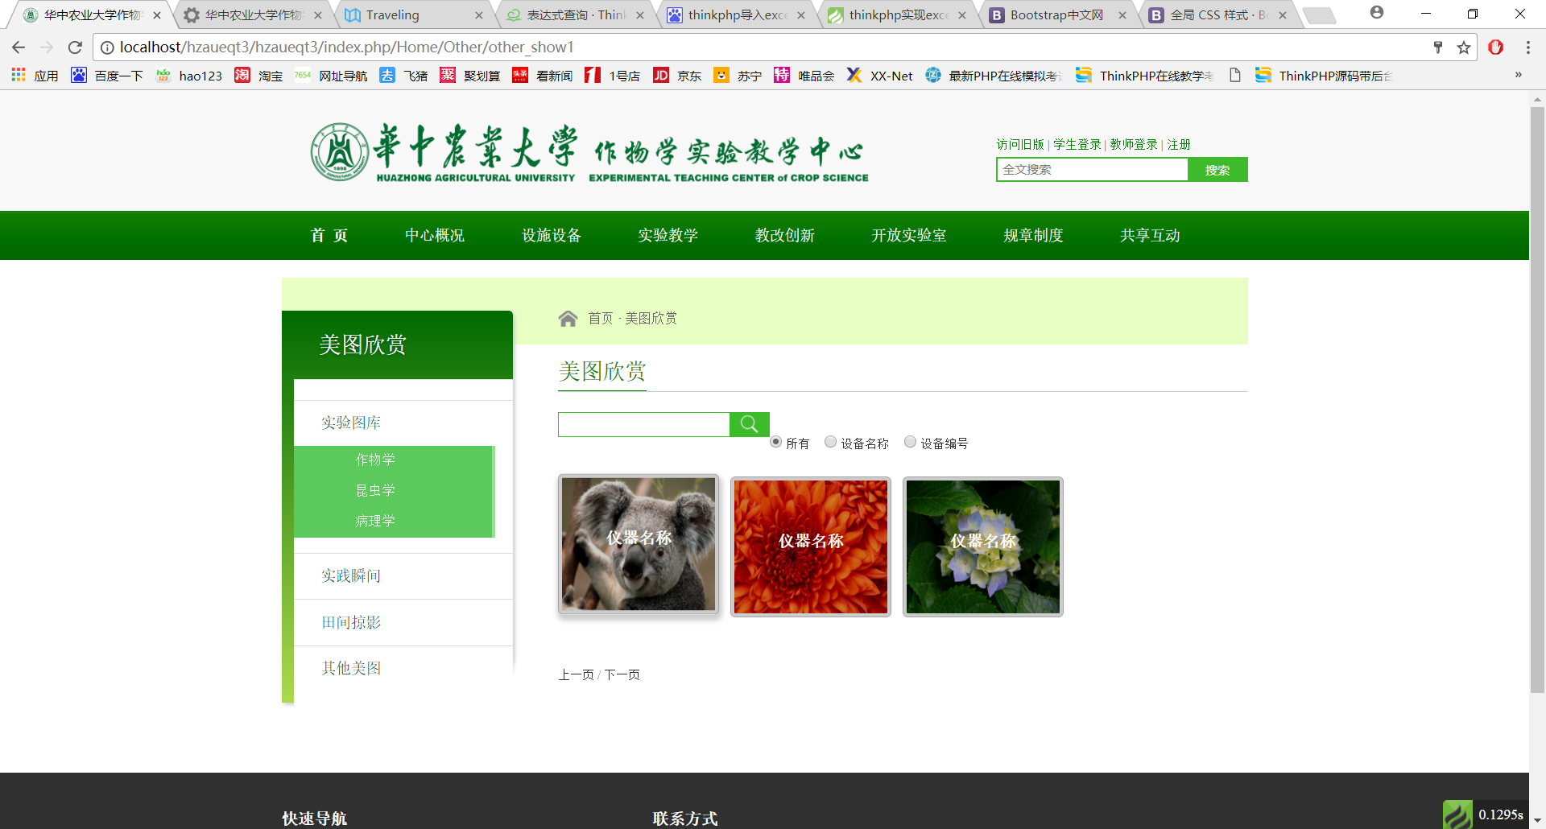



全文搜索：参考院网的界面

